

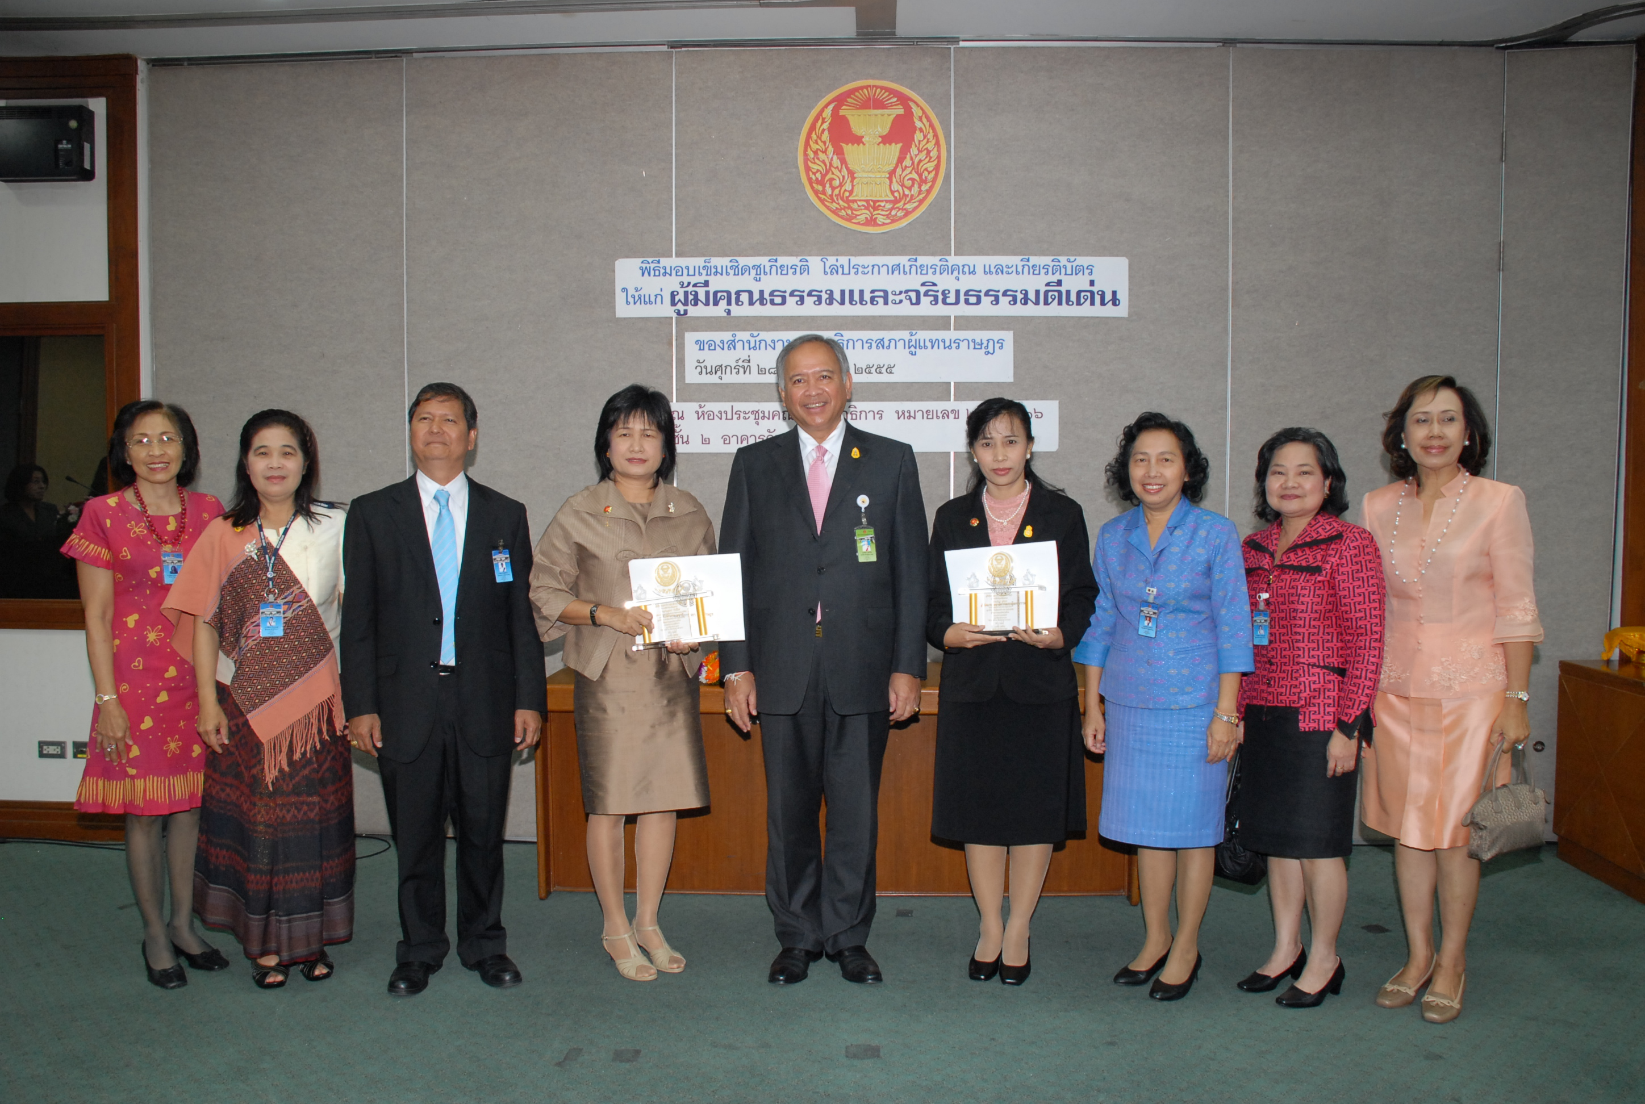

พิธีมอบเข็มเชิดชูเกียรติ
นายพิทูร พุ่มหิรัญ (ที่ ๕ จากซ้าย) เลขาธิการสภาผู้แทนราษฎร เป็นประธานในพิธีมอบ
เข็มเชิดชูเกียรติและโล่ประกาศเกียรติคุณ พร้อมด้วยเกียรติบัตร ให้แก่ ข้าราชการและลูกจ้างประจำของสำนักงานเลขาธิการสภาผู้แทนราษฎร ผู้มีคุณธรรมและจริยธรรมดีเด่น ประจำปี ๒๕๕๕ ณ ห้องประชุมคณะกรรมาธิการหมายเลข ๒๐๑ – ๑๐๖ อาคารรัฐสภา ๒ เมื่อวันก่อน

-----------------------------------------

